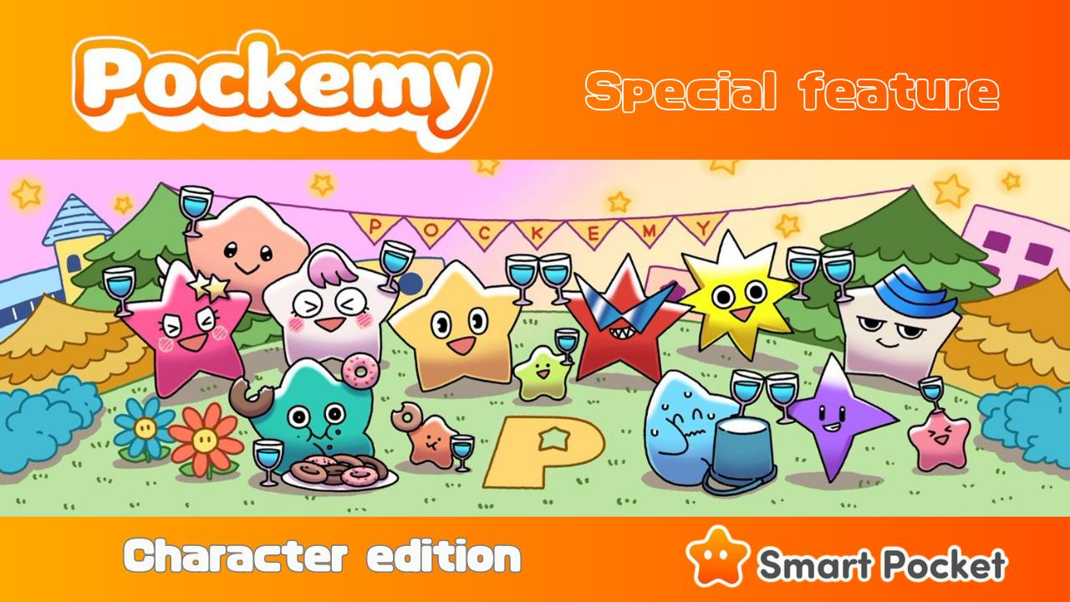

**Специальный выпуск Pockemy: "Редакция персонажей"**

**Здравствуйте, семья SP!  
Сегодня мы представляем специальный выпуск о популярном персонаже "Pockemy", который вызывает ажиотаж не только в манге и аниме, но и в PFP Gacha приложения "Smart Pocket"!**

# Что такое Pockemy?

  
  
Pockemy — это персонаж, вдохновленный звездами, живущий в прекрасном городе где-то во Вселенной. История повествует о веселой и спокойной повседневной жизни, наполненной уникальными и очаровательными персонажами.  
  
На данный момент раскрыта лишь малая часть этого мира, но ожидания от будущего очень высоки!

# Представление персонажей

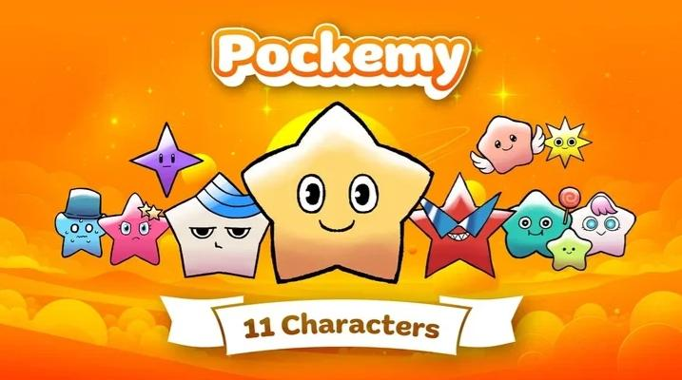  
  
В "Pockemy" есть 11 персонажей! Помимо знакового "Pockemy", это "Yami", "Fushigi", "Muteki", "Kuishinbo", "Aniki", "Chibikko", "Bibiri", "Tsuntsun", "Futekusare" и "Shinratsu".  
  
За исключением Pockemy, имена остальных персонажей отражают черты человеческого характера, которые проявляются в их индивидуальных особенностях. Все персонажи обладают человеческими эмоциями, их богатая мимика и комичные сцены делают их невероятно привлекательными.  
  
Среди такого разнообразия каждый сможет найти себе любимого героя!

# Pockemy

  
  
Pockemy — официальный персонаж "Smart Pocket". Он полон энергии, невинен и чрезвычайно любопытен. Как ученик начальной школы с сильным чувством справедливости, он часто совершает ошибки, но совершенно не переживает из-за них.

# Yami

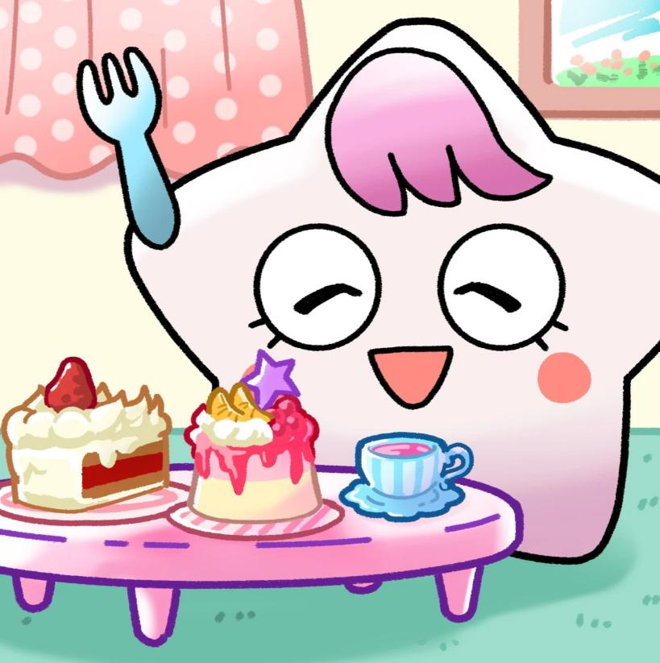  
  
Обычно она добрая и улыбчивая, похожа на воспитанную молодую девушку, но когда злится, её взгляд становится острым, и она переходит в "тёмный режим". В этом состоянии она бесконечно говорит колкие фразы, но успокаивается после сладкого.

# Fushigi

  
  
Она всегда кажется задумчивой и внимательно слушает, но на самом деле ничего не воспринимает. Часто говорит бессмысленные вещи, но иногда предсказывает будущее, из-за чего все прислушиваются к её словам.

# Muteki



Он убежден в своей абсолютной непобедимости и никогда не сомневается в себе. Возможно, из-за его уверенности он великодушен и никогда не злится. Он всегда улыбается, у него сильный взгляд, громкий голос и мощное телосложение.

# Kuishinbo

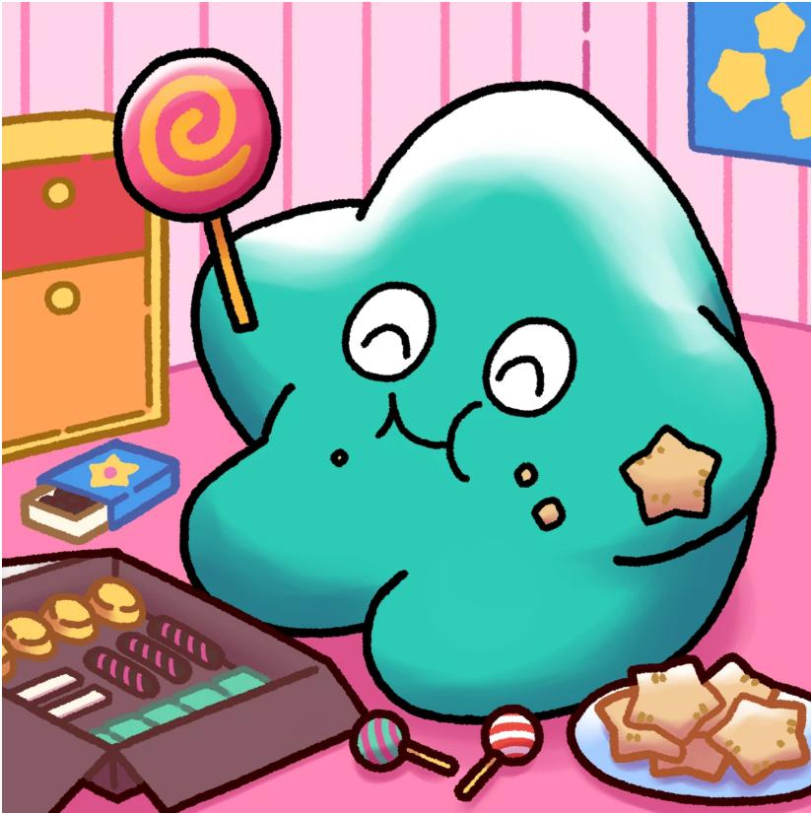

Он постоянно думает о еде. Когда сыт, он весел, но когда голоден, становится мрачным. Его эмоции тесно связаны с едой—он может разозлиться или даже заплакать из-за неё.

# Aniki



Он сильный и агрессивный, играет роль "старшего брата" для всех. Все его любят, но он никогда не показывает слабость. На самом деле он не слишком уверен в себе и скрывает это за своей жесткой внешностью.

# Chibikko



Они маленькие персонажи в большом количестве, похожие на трёхлетних детей. Из-за своей невинности иногда говорят очень острые фразы. Когда они собираются вместе, их присутствие может ощущаться подавляющим.

# Bibiri



Он всегда боится и склонен прятаться за предметами. Он настолько застенчив, что ему трудно говорить уверенно и он сразу извиняется, когда кто-то с ним заговорит.

# Tsuntsun

  
  
Персонаж "цундэрэ", который часто плачет. Очень эмоционален, легко краснеет или злится. Хотя кажется капризным, на самом деле он добрый и всегда готов помочь тем, кто в беде.

# Futekusare



Он мрачный и саркастичный, любит критиковать других, но когда критикуют его, становится очень подавленным и начинает самобичевание.

# Shinratsu



Он любит подмечать ошибки других и делать язвительные комментарии. Знает, что бывает неприятным, и когда речь заходит о спорте, сразу пытается сбежать.

# Соперник или друг? Знакомьтесь с "Holy"

  
  
Пока о "Holy" известно немного, но, похоже, он станет важным персонажем в "Pockemy" и "Smart Pocket".  
  
Кроме того, он невероятно милый!  
  
Это неудивительно, ведь его дизайн создан гением кавая, @shoot_down_UFO! Следите за обновлениями, чтобы не пропустить специальный выпуск о "Holy"!

# Гениальная команда создателей

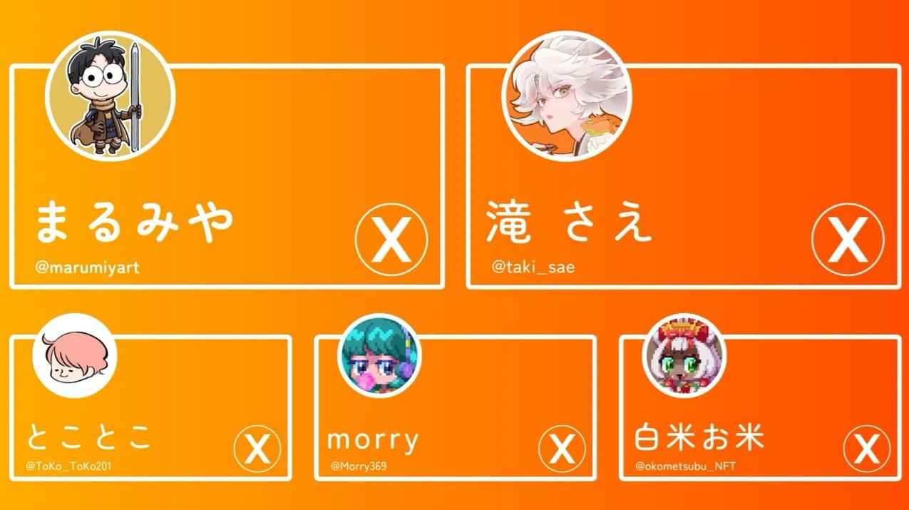  
  
Очаровательный мир "Pockemy" был создан талантливой командой "Japan NFT Museum Editorial Team" под руководством главного редактора Саэ Таки. В команду входят профессиональные художники, каждый из которых уже выпустил популярные произведения. Помимо высокого уровня мастерства, их отличает невероятная слаженность в работе!

# Главный создатель: Marumiya

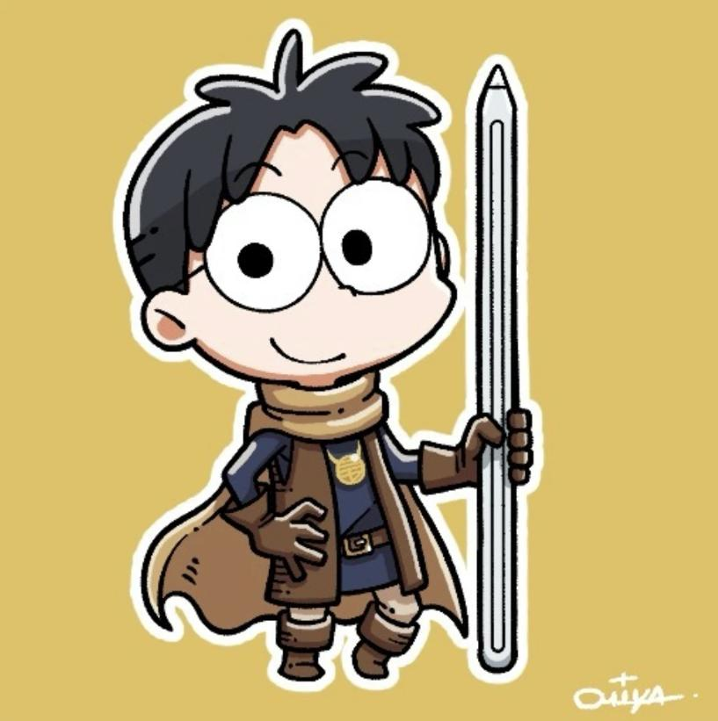

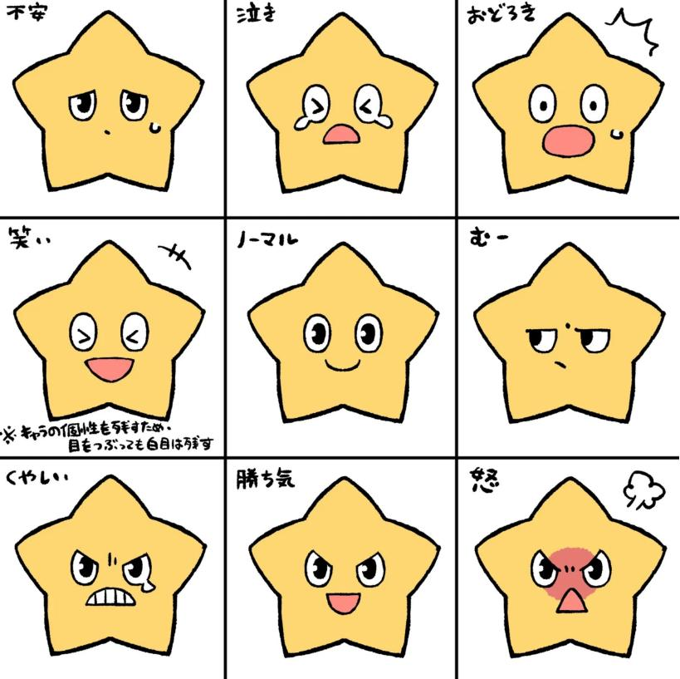

# Следующий выпуск: "Редакция контента"

В следующем выпуске мы расскажем о различных контентах "Pockemy", включая мангу, аниме, стикеры LINE & Discord, PFP и будущие проекты.  
  
Следите за обновлениями!